اسئلة المكرره بين نماذج اسئلة الاختبار
التي وضعت في الورشة

- ان المعادلة : قيمة السلة السوقية في سنة المقارنة X 100 تعتبر:
قيمة السلة السوقية في سنة الاساس
- الرقم القياسي لاجر العامل
- الرقم القياسي لاسعار المستهلك
- الرقم القياسي لربح المنتج
- لا شي مما سبق
- يقوم الاقتصاد الكلي بدراسة على مستوى :
- وحدة اتخاد القرار
- القطاعات الاقتصادية
- سلوك المستهلك
- سلوك المنشاة
او ياتي نفس السؤال والخيارات كالتالي:
- التجارة الدولية
- الانفاق الحكومي
- التضخم
- جميع ما سبق

- مؤسس المدرسة الكينزية هو :
- جون ماينارد كينز
- آدم سميث
- ميلتون فريدمان
- روبرت لوكاس
او يجيكم مدرسة ( النقدية )
- جون ماينارد كينز
- آدم سميث
- ميلتون فريدمان
- روبرت لوكاس
- يمكن حساب قيمة الناتج المحلي الاجمالي عن طريق:
- الناتج
- الانفاق
- الدخل
- جميع ماسبق
- يقاس معدل النمو الاقتصادي ...
- بمعدل نمو الصادرات
- بمعدل الناتج المحلي الاجمالي الحقيقي
- بمعدل نمو الناتج القومي النقدي
- بمعدل نمو الاستثمارات
- يعتمد الطلب الكلي على:
- الاسعار
- التوقعات
- السياسات الاقتصادية الحكومية
- جميع ما سبق
او : يعتمد العرض الكلي على :
- كمية العمل
- حجم راس العمل
- أ و ب
- الدخل

- اذا كان الاستهلاك الخاصC يساوي 120 000 والاستثمار الخاص I يساوي 950 500 والانفاق الحكومي G يساوي 585 000 والصادرات X تساوي 132000 والواردات M تساوي 180000 فان الناتج المحلي الاجمالي GDP بطريقة الانفاق الكلي يساوي:
- 1706500
- 1607500
- 1506700
- 1507600
ملاحظة : ( هذا السؤال يوجد في اسئلة الاختبار 1434/1435 سؤال 15 .. و الفصل الاول 1433/1434 سؤال 10 .. و الفصل الثاني 1433/1434 سؤال 2 ... اختلاف الارقام فقط يرجى الانتباه )
- وفقا لمعطيات الجدول ’ فان قيمة الانتاج الكلي TP هي
- 240000
- 400000
- 300000
- 240000

القطاع | انتاج القطاع
الصناعة | 100000
الزراعة | 140000
الخدمات | 160000
ملاحظة : ( هذا السؤال يوجد في اسئلة الاختبار 1434/1435 سؤال 16 .. و الفصل الاول 1433/1434 سؤال 9 .. و الفصل الثاني 1433/1434 سؤال 1 ... اختلاف الارقام فقط يرجى الانتباه )

- في شكل اعلاه عند ( YB) يتعادل .......... مع ............ وتكون الموازنة ..........
- الادخار – الاستثمار – فائضة
- الدخل – الانفاق – فائضة
- الانفاق – الدخل – عاجزة
- الانفاق – ايراد الضريبة – متوازمة
ملاحظة : ( هذا السؤال يوجد في اسئلة الاختبار 1434/1435 سؤال 18 .. و الفصل الاول 1433/1434 سؤال 1 .. و الفصل الثاني 1433/1434 سؤال 27 ...)
- اذا كان الدخل الكلي Y يساوي مليون ريال ( 1000000 ريال ) واذا كان الميل الحدي للادخار MPC يساوي 0.20 فان الميل الحدي للاستهلاك MPC وقيمة الادخار S وقيمة الاستهلاك C والميل المتوسط للادخار APS والميل المتوسط للاستهلاك APC هم على التوالي ...
- 0.65 0.35 650000 350000 0.65
- 0.70 0.30 700000 300000 0.70
- 0.56 0.48 265000 124000 0.33
- 0.8 0.2 800000 200000 0.8
ملاحظة : ( هذا السؤال يوجد في اسئلة الاختبار 1434/1435 سؤال 19 .. و الفصل الاول 1433/1434 سؤال 8 .. و الفصل الثاني 1433/1434 سؤال 16 ... اختلاف الارقام فقط يرجى الانتباه )
- يقاس GDP بطريقة الانفاق ( من الشمال الى اليمين ) كما يلي :
- C+I+G+M-X
- C-I+G+M-X
- C+I-G+M-X
- C-I+G+M-X
ملاحظة : ( هذا السؤال يوجد في اسئلة الاختبار 1434/1435 سؤال 21 .. و الفصل الاول 1433/1434 سؤال 13 .. و الفصل الثاني 1433/1434 سؤال 5 )
- في الجدول ادناه وبافتراض اقتصاد ينتج سلعتين 2 1 , الناتج المحلي النقدي في سنة 2011 و 2012 هما ع التوالي
Q2 | P2 | Q1 | P1 | السنة
120 | 20 | 300 | 100 | 2011
90 | 40 | 250 | 140 | 2012

- 22600 18000
- 42000 18000
- 520 540
- 24600 32400
ملاحظة : ( هذا السؤال يوجد في اسئلة الاختبار 1434/1435 سؤال 22 .. و الفصل الاول 1433/1434 سؤال 14 .. و الفصل الثاني 1433/1434 سؤال 31 )
- من الجدول اعلاه ومن خلال التغير الذي طرا على الناتج المحلى الاجمالي النقدي بين عامي 2011 و 2012 نستنتج ان رفاهية المجتمع ...
- لم تتغير
- تحسنت
- سواء تغيرت ام لم تتغير , لا يمكننا الحكم على ما حدث بالاعتماد على NGDP
- تدهورت
ملاحظة : ( هذا السؤال يوجد في اسئلة الاختبار 1434/1435 سؤال 23 .. و الفصل الاول 1433/1434 سؤال 15 .. و الفصل الثاني 1433/1434 سؤال 32 )
- الناتج المحلي السعودي في أي سنة هو مجموع قيم السلع والخدمات النهائية :
- المنتجة محليا بواسطة المواطنين السعودين وغير المواطنين
- المنتجة محليا بواسطة المواطنين السعودين
- المنتجة محليا بواسطة المواطنين غير المواطنين
- المنتجة محليا وخارجيا بواسطة المواطنين السعودين وغير المواطنين
ملاحظة : ( هذا السؤال يوجد في اسئلة الاختبار 1434/1435 سؤال 26 .. و الفصل الاول 1433/1434 سؤال 21 ولكن هنا ورد الناتج القومي فالجواب يكون مختلف .. و الفصل الثاني 1433/1434 سؤال 36 )

ملاحظة : ( هذا السؤال يوجد في اسئلة الاختبار 1434/1435 سؤال 27 .. و الفصل الاول 1433/1434 سؤال 23 .. و الفصل الثاني 1433/1434 سؤال 38 )
- يعد الاستثمار المكون الرئيسي ل
- الادخار المستقل
- الانفاق المستقل
- الاستهلاك المستقل
- الدخل المستقل
ملاحظة : ( هذا السؤال يوجد في اسئلة الاختبار 1434/1435 سؤال 29 .. و الفصل الاول 1433/1434 سؤال 23 .. و الفصل الثاني 1433/1434 سؤال 40 )
- يؤدي النقص في الاستثمار المستقل الى
- زيادة اكبر في الدخل والانتاج
- زيادة متساوية في الدخل والانتاج
- نقص في الدخل والانتاج
- زيادة اكبر في قطاع الواردات
ملاحظة : ( هذا السؤال يوجد في اسئلة الاختبار 1434/1435 سؤال 30 .. و الفصل الاول 1433/1434 هنا اتت كزيادة وليس نقص .. و الفصل الثاني 1433/1434 سؤال 38 )
- يقاس المعجل بمعامل راس المال وهو عبارة عن :
- حجم الاستثمار الكلي
- حجم الادخار الكلي
- حجم الاستثمار والادخار الكلي
- التغيير في رصيد الاقتصاد من السلع الراسمالية الناتج عن الغير في الدخل او الناتج المحلي
ملاحظة : ( هذا السؤال يوجد في اسئلة الاختبار 1434/1435 سؤال 31 .. و الفصل الاول 1433/1434 لا يوجد هنا تكرار.. و الفصل الثاني 1433/1434 سؤال48 )
- يودي تزايد العرض الكلي في المدى القصير حدوث:
- فائض في جانب العرض
- نقص في جانب العرض
- فائض في جانب الطلب
- لا شي مما سبق
ملاحظة : ( هذا السؤال يوجد في اسئلة الاختبار 1434/1435 سؤال 28 .. و الفصل الاول 1433/1434لا يوجد تكرار .. و الفصل الثاني 1433/1434 سؤال 37هنا اصبحت تناقص )
- يقيس الميل الحدي للاستهلاك التغير في الاستهلاك الناتج عن تغيير في
- العرض
- الدخل
- الاستهلاك
- الاستثمار
ملاحظة : ( هذا السؤال يوجد في اسئلة الاختبار 1434/1435 سؤال 32 .. و الفصل الاول 1433/1434 سؤال اختلاف بسيط 35 .. و الفصل الثاني 1433/1434 سؤال 44 )

- ملاحظة : ( هذا السؤال يوجد في اسئلة الاختبار 1434/1435 سؤال 33 .. و الفصل الاول 1433/1434 سؤال 30 .. و الفصل الثاني 1433/1434 سؤال 42 )
- من اهداف السياسة المالية..
- زيادة في مستوى الاسعار
- زيادة معدل البطالة
- تحقيق معدل نمو سكاني يفوق معدل النمو الاقتصادي الحقيقي
- التخصيص الامل للموارد الاقتصادية
ملاحظة : ( هذا السؤال يوجد في اسئلة الاختبار 1434/1435 سؤال 34 .. و الفصل الاول 1433/1434 سؤال لا يوجد تكرار .. و الفصل الثاني 1433/1434 سؤال 50)
- يعرف الناتج المحلي الاجمالي RGDP بأنه...
- مجموع السلع والخدمات النهائية المنتجة محليا في سنه معينة
- مجموع القيم السوقية للسلع والخدمات النهائية المنتجة محليا في سنة معينة بالاسعار الثابتة
- مجموع القيم السوقية للسلع والخدمات النهائية والوسيطة المنتجة محليا في سنة معينة
- مجموع القيم السوقية للسلع والخدمات النهائية المنتجة محليا في سنة معينة بالاسعار الجارية
ملاحظة : ( هذا السؤال يوجد في اسئلة الاختبار 1434/1435 سؤال 35 .. و الفصل الاول 1433/1434 سؤال 2 اختلاف هنا .. و الفصل الثاني 1433/1434 سؤال 21)
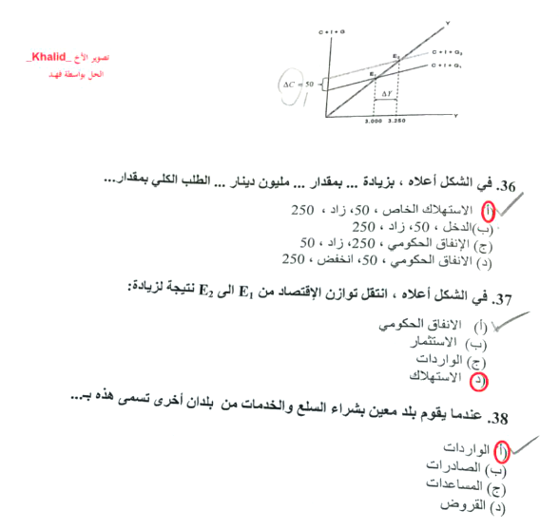
ملاحظة : ( هذا السؤال يوجد في اسئلة الاختبار 1434/1435 سؤال 36 .. و الفصل الاول 1433/1434 سؤال 57 .. و الفصل الثاني 1433/1434 سؤال 10) يرجى الانتباه من المطلوب في سؤال

ملاحظة : ( هذا السؤال يوجد في اسئلة الاختبار 1434/1435 سؤال 37 .. و الفصل الاول 1433/1434 سؤال 58 .. و الفصل الثاني 1433/1434 سؤال 10) يرجى الانتباه من المطلوب في سؤال

ملاحظة : ( هذا السؤال يوجد في اسئلة الاختبار 1434/1435 سؤال 38 .. و الفصل الاول 1433/1434 سؤال 62.. و الفصل الثاني 1433/1434 سؤال 28) يرجى الانتباه من المطلوب في سؤال

27. من اضرار التضخم :
- تدني رفاهية المجتمع
- انخفاض الدخول الحقيقية للافراد
- انخفاض الاستثمارات
- جميع ما سبق
ملاحظة : ( هذا السؤال يوجد في اسئلة الاختبار 1434/1435 سؤال 39 .. و الفصل الاول 1433/1434 سؤال 62.. و الفصل الثاني 1433/1434 سؤال 28) يرجى الانتباه من المطلوب في سؤال

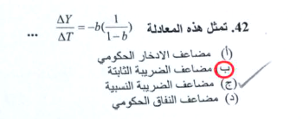

ملاحظة : ( هذا السؤال يوجد في اسئلة الاختبار 1434/1435 سؤال 40 .. و الفصل الاول 1433/1434 سؤال 47.. و الفصل الثاني 1433/1434 سؤال 8)
29. اسواء مراحل الدورات الاقتصادية هي مرحلة
- الكساد
- الركود
- الانكماش
- الانتعاش
ملاحظة : (لم يتكرر ولكن كثرت الاسئلة عليه فوضعته )
30. يتم احتساب الناتج المحلي الاجمالي الحقيقي بعد استبعاد اثر :
- التغير في الاسعار
- التغير في صرف العملة
- التغير في الانتاج
- جميع ما سبق
ملاحظة : ( هذا السؤال يوجد في اسئلة الاختبار 1434/1435 سؤال 40 .. و الفصل الاول 1433/1434 لايوجد تكرار.. و الفصل الثاني 1433/1434 سؤال 23 )
31. يحدث الاغراق DUMPING عندما تقوم شركة اجنبية ببيع انتاجاتها في الاسواق الخارجية باسعار اقل من تكاليف انتاجها وذلك بهدف :
- تحقيق اقصى ربح ممكن
- استبعاد الشركات المحلية المنافسة
- المنافسة العادلة مع شركات الاسواق المحلية
- لا شي مما سبق
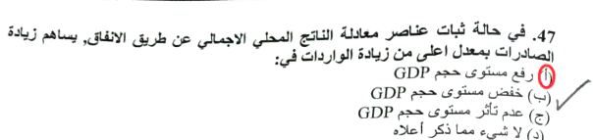
ملاحظة : ( هذا السؤال يوجد في اسئلة الاختبار 1434/1435 سؤال 48 .. و الفصل الاول 1433/1434 سؤال 3.. و الفصل الثاني 1433/1434 سؤال )

ملاحظة : ( هذا السؤال يوجد في اسئلة الاختبار 1434/1435 سؤال 48 .. و الفصل الاول 1433/1434 لايوجد تكرار.. و الفصل الثاني 1433/1434 سؤال 25 )
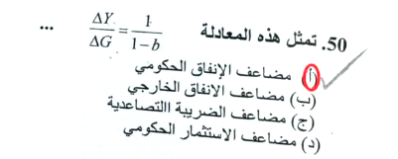

ملاحظة : ( هذا السؤال يوجد في اسئلة الاختبار 1434/1435 سؤال 50 .. و الفصل الاول 1433/1434 56.. و الفصل الثاني 1433/1434 سؤال 9 )

